TUTORIAL PARA REPORTAR ATIVIDADES DE UMA SALA PARA OUTRA
1º ENTRA NA SUA SALA (AQUELA CRIADA PELO PROFESSOR) E CLICA EM ATIVIDADE

2º CLICAR EM +CRIAR, DEPOIS EM REUTILIZAR POSTAGEM
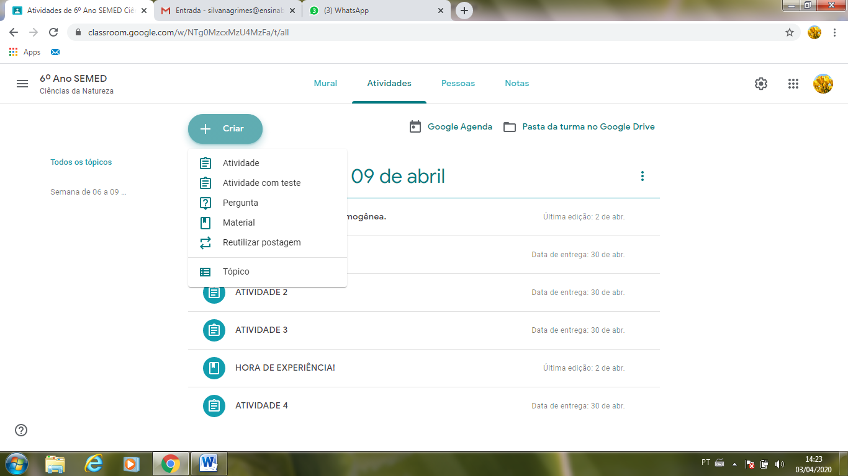

3º VAI ENTRAR NA TELA DAS SALAS A QUAL VOCÊ ESTÁ CADASTRADO COMO PROFESSOR, DAI VOCÊ ESCOLHE A SALA (NESSE CASO VAI ESCOLHER A SALA DE CIÊNCIAS DA SEMED)
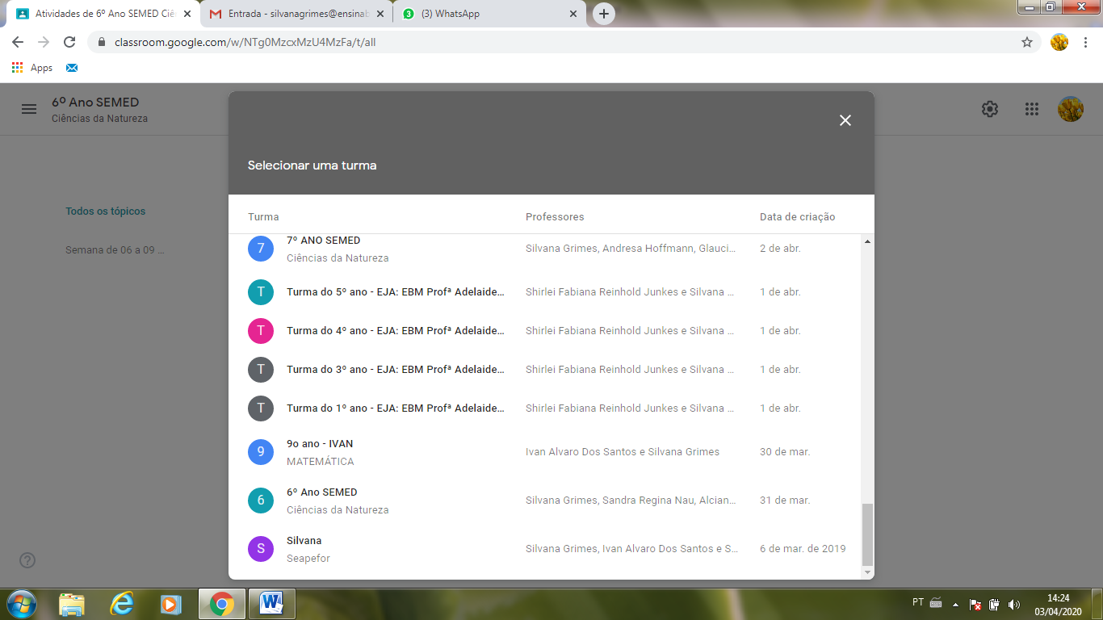
4º VAI ESCOLHER A ATIVIDADE E CLICAR EM CIMA
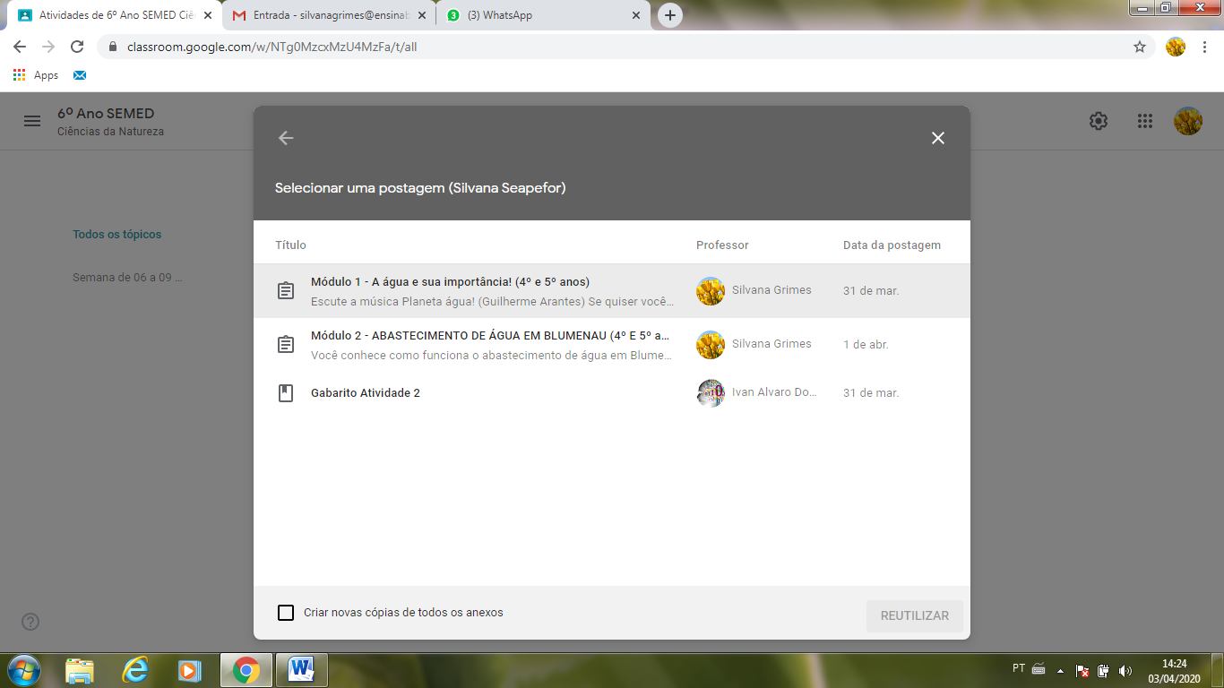
5º VAI APARECER ESSA TELA NA TUA SALA, DAI VOCÊ CLICA EM CRIAR ATIVIDADE (No canto direito)
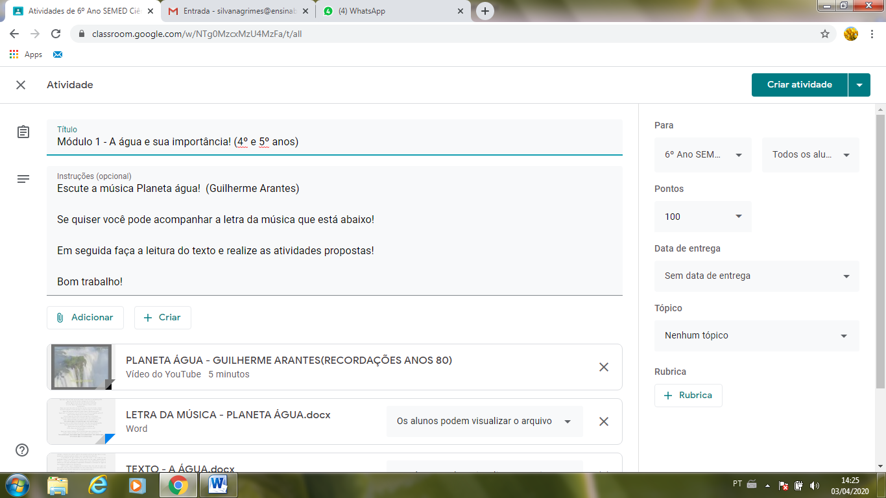
6º A ATIVIDADE JÁ VAI APARECER NA SUA SALA
